公积金提取指南
按照陕西省住房资金管理中心的最新政策，我校教职工办理公积金业务时，请登录陕西省住房资金管理中心网站（https://www.sxgjj.com/），点击“办事指南”界面（如下图），查询办理业务流程及所需材料。
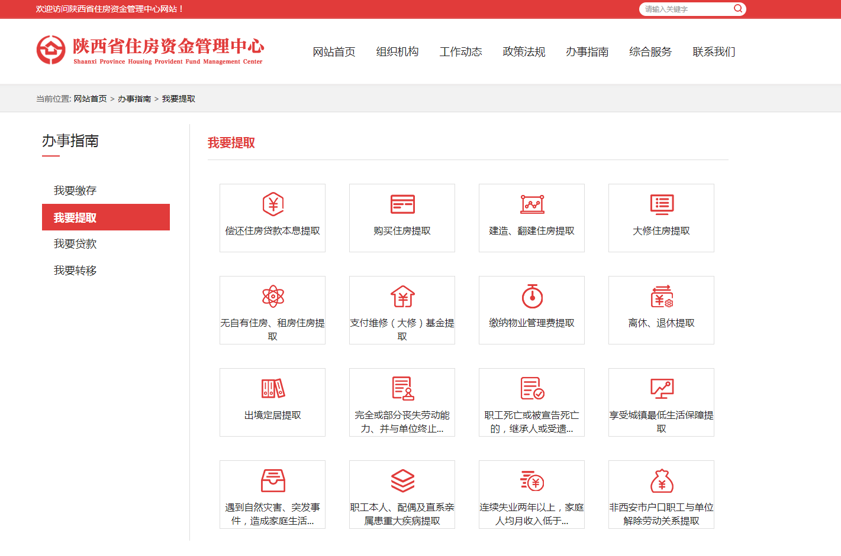
如需提取公积金，请与财务处管理科（88308292）联系，核对住房公积金联名卡（即工资卡）银行卡号，确保本人持有的工资卡卡号与财务系统里工资卡号一致。

财务处
2020年5月12日

